KRAKÓW
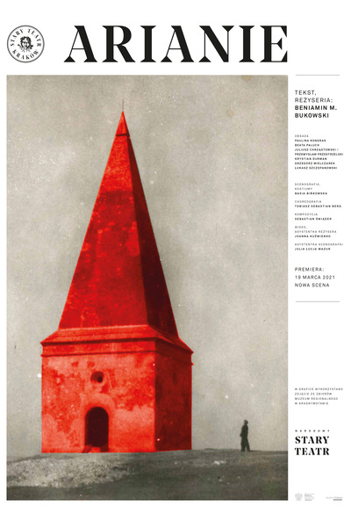
Plakat do spektaklu „Arianie” w reż. B. M. Bukowskiego
Obserwacja rozwoju zawodowego Beniamina M. Bukowskiego, pozwala dostrzec dużą dynamikę zmian i nieustającą pracę nad poszerzaniem artystycznego pola działania. Miejsce, w którym jest dziś, Bukowski zawdzięcza nie tylko talentowi i wszechstronności, ale także konsekwentnemu dążeniu do tworzenia teatru z perspektywy dramatopisarza i reżysera, a więc twórcy i artysty, ale także od kilku lat, w perspektywie praktycznej: zarządzania kształtem instytucji kultury i decydowania o jej repertuarze. Urodzony w Poznaniu, mieszkaniec Rzeszowa studiujący i pracujący w Krakowie, obecnie dyrektor Teatru Polskiego im. H. Konieczki w Bydgoszczy. Współpracował z teatrami w Kaliszu, Gnieźnie, Warszawie, Gliwicach, Opolu, Słupsku. Dlaczego Kraków zajmuje w jego biografii szczególne miejsce?
W latach 2021-2024 Bukowski był zastępcą dyrektora ds. artystycznych Narodowego Starego Teatru im. H. Modrzejewskiej, jeszcze chwilę wcześniej, wśród rówieśników nazywanych nowym pokoleniem reżyserek i reżyserów, szlifował swój warsztat, podczas wyjazdowych projektów edukacyjnych „Laboratorium Nowych Epifanii” współorganizowanych przez Centrum Myśli Jana Pawła II i warszawski Teatr Dramatyczny im. Gustawa Holoubka. Efektem grupowej pracy, w tym pracy w duecie z Michałem Zdunikiem, były pokazy spektaklu „Powrót” podczas interdyscyplinarnego Festiwalu Nowe Epifanie. Niedługo później na tym samym festiwalu Bukowski prezentuje gościnnie autorski projekt - spektakl „Arianie”, po „Baśni o wężowym sercu” na podstawie powieści Radka Raka, drugi spektakl zrealizowany w Starym Teatrze. Krakowski teatr poznawał głębiej już na studiach w Akademii Sztuk Teatralnych na Wydziale Reżyserii. W 2021 roku po raz pierwszy wystawia swój tekst w legendarnym miejscu, jednym z najlepszych teatrów w Polsce. Decyzja, aby napisać sztukę o zapomnianym micie założycielskim i XVI wiecznej wspólnocie chrześcijańskiej i zaprezentować ją na krakowskiej scenie, nie wydarzyło się bez powodu. Jak wspominał Bukowski, Małopolska i Kraków były jednymi z najważniejszych z ośrodków ariańskich.
„Arianie” to kolejne pole gry z konwencją dramatu historycznego, który Bukowski przełamuje purnonsensowym humorem, autoironią i aluzyjnością. Utopijna wizja pacyfizmu i tolerancji, którą głosili Bracia Polscy, staje się w sztuce trampoliną do współczesnej mapy społeczno-politycznych napięć: od kryzysu uchodźczego, przez walkę ideologii, upadek autorytetów, po nietolerancję i nierówności płciowe. Historia rodzących się prześladowań i dławienia nadmiernej wolności religijnej Arian w zarodku czystą przemocą, to historia kolejnych pogromów, które niechlubnie zapisały się na kartach europejskiej historii. To także opowieść o niezrozumieniu inności, wynikającej z niewiedzy, bezmyślności i obawy przed odmienną wizją świata. Opisywane z prowokacyjnym humorem stadium masowej histerii, która doprowadza do tragedii, to ostrzeżenie z przymrużeniem oka. Historia staje się lustrem współczesności. I ten aspekt powtarzalności historii, stanowi meritum autorskich rozważań, które szerzej, w aspekcie teoretycznym Bukowski omawia w swojej pracy doktorskiej poświęconej strategiom obrazowania historii. Kolektywne kozły ofiarne, o których pisał Rene Girard były, są i będą kreowane. Nowożytna nadświadomość tego, jak potoczyły się dzieje świata i Europy, daje nam narzędzia do tego, aby rozbrajać historię na czynniki pierwsze i wyciągać wnioski. Beniamin M. Bukowski przygląda się procesowi znikania i unicestwiania. Zadaje pytania o intencyjność wiary, jej niewinność. Konstatuje „Braci Polskich. Nie ma”. Ale byli. Znakiem krótka uliczka imienia Braci Polskich, na obrzeżach Krakowa, nieopodal ul. Kalwińskiej, obok dworskiego cmentarza ewangelickiego. Kraków dla Bukowskiego to przestrzeń historiozoficznych rozważań, ale także sfera pierwszych, formujących doświadczeń teatralnych i ważnych, reżyserskich poczynań na zawodowej scenie. Miasto, w którym to co osobiste splotło się z tym, co zawodowe, a teoria spotkała praktykę.

Recenzja rozprawy doktorskiej Beniamina M. Bukowskiego autorstwa prof. dr hab. Marty Rau https://bip.ast.krakow.pl/attachments/691/download

